**Metoda konečných diferencí v časové oblasti**

**(Finite Difference Time Domain, FDTD)**

Souhrn vztahů pro cvičení 4. týdne

1. **Časový vývoj E** a **H polí** TEM vlnyšířící se v 1D prostředí (po vedení) dle obrázku.

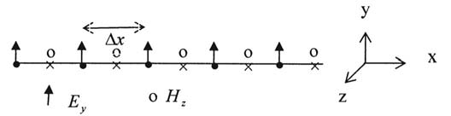První dvě Maxwelovy rovnice v diferenciálním tvaru

$$∇×H=\frac{∂D}{∂t}+J_{e}$$

$$∇×E=-\frac{∂B}{∂t}$$

se ve volném jednorozměrném prostoru bez proudových hustot ($\frac{∂}{∂y}=0$, $\frac{∂}{∂z}=0$, $J_{e}=0)$ zjednoduší na tvar

$$∇×E=-\frac{∂B}{∂t} \\ \left|\begin{matrix}\hat{x} & \hat{y} & \hat{z} \\ \frac{∂}{∂x} & \frac{∂}{∂y} & \frac{∂}{∂z} \\ E_{x} & E_{y} & E_{z}\end{matrix}\right|=-μ_{0}\frac{∂}{∂t}\left(H_{x}\hat{x}+H_{y}\hat{y}+H_{z}\hat{z}\right)$$

$\frac{∂}{∂y}=0$, $\frac{∂}{∂z}=0: \frac{∂E_{y}}{∂x}\hat{z}$ = $-μ_{0}\frac{∂H_{z}}{∂t}\hat{z}$

$$ε_{0}\frac{∂E_{y}}{∂t}=-\frac{∂H_{z}}{∂x}$$

$μ_{0}\frac{∂H_{z}}{∂t}=-\frac{∂E_{y}}{∂x}$.

Aproximujeme derivace centrálními diferencemi

${\left.\frac{∂f}{∂u}\right|}_{u_{0}}={\left.\frac{f\left(u_{0}+\frac{∆u}{2}\right)-f\left(u_{0}-\frac{∆u}{2}\right)}{∆u}\right|}_{∆u→0}+O{\left(∆u\right)}^{2}$.

Diskretizujeme prostor a čas

$x_{i}=i∆x$– **prostorový krok**,

$t_{n}=n∆t$– **časový krok**.

Složky intenzit polí *E* a *H* prokládáme v prostoru

$E_{y}$ v uzlech $x_{i}=i∆x$, $H_{z}$ v polovičních intervalech tj. $x_{i}=\left(i ±1/2\right)∆x$ a současně v čase

$E_{y}$ v krocích $t_{n}=n∆t$, $H_{z}$ v polovičních intervalech tj. $t_{n}=\left(n ±1/2\right)∆t$.

Diskretizovaný tvar prvních dvou Maxwelových rovnic

$$\frac{E_{y}^{n+1}\left(i\right)-E_{y}^{n}\left(i\right)}{∆t}=-\frac{1}{ε_{0}}\frac{H_{z}^{n+1/2}\left(i+1/2\right)-H_{z}^{n+1/2}\left(i-1/2\right)}{∆x}$$

$$\frac{H_{z}^{n+1/2}\left(i+1/2\right)-H_{z}^{n-1/2}\left(i+1/2\right)}{∆t}=-\frac{1}{μ_{0}}\frac{E_{y}^{n}\left(i+1\right)-E_{y}^{n}\left(i\right)}{∆x}$$

Úpravou dostaneme vztahy pro časový vývoj polí (*time marching/leap frog marching of fields*)

$$E_{y}^{n+1}\left(i\right)=E_{y}^{n}\left(i\right)-\frac{∆t}{ε_{0}∆x}\left[H_{z}^{n+1/2}\left(i+1/2\right)-H_{z}^{n+1/2}\left(i-1/2\right)\right]$$

$$H_{z}^{n+1/2}\left(i+1/2\right)=H_{z}^{n-1/2}\left(i+1/2\right)-\frac{∆t}{μ_{0}∆x}\left[E_{y}^{n}\left(i+1\right)-E_{y}^{n}\left(i\right)\right]$$

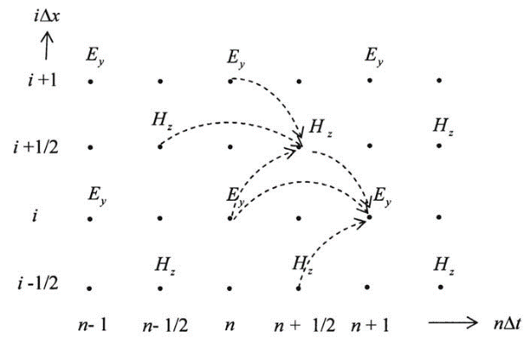

1. **Prostorový krok a numerická disperze** (chyba) – závislost konstanty šíření $\overline{k}$ a fázové rychlosti $\overline{v_{f}}$  
   (znak “” označuje numerické veličiny) na volbě diskretizačního $∆x$ a časového kroku $∆t$ a to i v ***nedisperzním*** prostředí. Objasnit lze např. následovně.

Vlnová rovnice pro složku $E_{y}$

$\frac{∂^{2}E_{y}}{∂t^{2}}=\frac{1}{μ_{0}ε_{0}}\frac{∂^{2}E_{y}}{∂x^{2}}$, kde $c^{2}=\frac{1}{μ_{0}ε_{0}}$

Řešením je vlna $E_{y}\left(x,t\right)=e^{j\left(ωt-kx\right)}$, kde $k=±\frac{ω}{c}$, $v_{f}=\frac{ω}{k}$, $v_{s}=\frac{∂ω}{∂k}$

Vlnová rovnice v diskrétní podobě

$$\frac{E_{y}^{n+1}\left(i\right)-2E_{y}^{n}\left(i\right)+E_{y}^{n-1}\left(i\right)+O{\left(∆t\right)}^{2}}{{\left(∆t\right)}^{2}}=\frac{1}{μ_{0}ε_{0}}\frac{E_{y}^{n}\left(i+1\right)-2E_{y}^{n}\left(i\right)+E_{y}^{n}\left(i-1\right)+O{\left(∆x\right)}^{2}}{{\left(∆x\right)}^{2}}$$

Diskrétní řešení - tzv. numerická vlna

$E_{y}^{n}\left(i\right)=E_{0}e^{j\left(ωn∆t-\overline{k}i∆x\right)}$, kde $\overline{k}$ je numerická konstanta šíření (obecně $\overline{k}≠k$).

Dosazením numerické vlny do diskrétní vlnové rovnice dostaneme po úpravě vztah mezi $ω$ a $\overline{k}$, kterému se říká disperzní rovnice*.* Závisí na volbě $Δx$ a $Δt$.

$sin\left(\frac{ω∆t}{2}\right)=±\left(\frac{c∆t}{∆x}\right)sin\left(\frac{\overline{k}∆x}{2}\right)$

Časový krok $c∆t=∆x$ je tzv. magický časový krok, kdy $O{\left(∆t\right)}^{2}=O{\left(∆x\right)}^{2}$ a numerické (diskrétní) řešení odpovídá původnímu analytickému (diferenciálnímu) řešení.

Za předpokladu $∆x→0$ a $∆t→0$ je $sin\left(α\right)≈α$ a disperzní rovnice přejde ve tvar



$$k=±\frac{ω}{c}$$

**Numerická disperze** představuje závislost $\frac{\overline{v_{f}}}{c}\left({Δx}/{λ_{0}}\right)$,

viz str. 291, obr. 8.7, lze ji odvodit ve tvaru

$\frac{\overline{v_{f}}}{c}=\frac{π∆x}{λ_{0}}\frac{1}{\sin^{-1}\left(\frac{\sin\left(\frac{παΔx}{λ_{0}}\right)}{α}\right)}$,

kde $α={c∆t}/{Δx}$ je tzv. koeficient stability.

1. **Časový krok a stabilita numerického řešení**

Volíme $∆x$, dopočítáme $∆t$ tak, aby ${∆t}_{max}<\frac{Δx}{v_{max}}$**,** kde $v_{max}$ je maximální fázová rychlost v řešené oblasti  
(zde $v_{max}=c$), obecně pro $Δx=Δy=Δz$ ve 2D: $∆t<\frac{Δx}{c\sqrt{2}}$ a 3D: $∆t<\frac{Δx}{c\sqrt{3}}$ (Courantova podmínka stability),  
viz [1], str. 329, 343.

Definujeme koeficient stability (Courantovo číslo) $α=c∆t/Δx$ jako bezpečnostní rezervu pro volbu $∆t$.

$∆t<α\frac{Δx}{c}$, kde $α<1$ tj. $a_{max}=1$.

Př. Numerická disperze šíření obdélníkového pulsu v 1D úloze.

* Implementujte aktualizaci polí *E* a *H* ve skriptudispersion.m.
* Vyšetřete závislost tvaru šířícího se obdélníkového pulsu na volbě koeficientu stability $α$*.*
* Implementujte na konci oblasti řešení (vpravo) podmínku pro úplný odraz složky *E* (dokonale vodivé zakončení).

Reference

[1] Ramesh Garg, *Analytical and Computational Methods in Electromagnetics*, Artech House, 2008, str. 281-354.